**Część 1:**

**Budowa placu zabaw w miejscowości Piła Druga**

Opis urządzeń zabawowych:

**- Zestaw zabawowy - 1 szt**. Minimalne elementy składowe: (ślizg metalowy (boki wykonane z płyty HDPE lub HPL )- 1 szt., pomost lub belka wisząca – 1 szt., wieża strażacka – 1 szt., wieża (w tym min: 1 zadaszona) – 2 szt., trap schodki – 2 szt. )

Rysunek poglądowy:

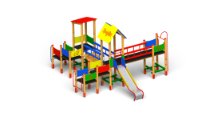

**- huśtawka podwójna**, górna belka metalowa – **1 szt.** (siedzisko płaskie + kubełkowe (pampers) z rozpinanym łańcuchem )

Rysunek poglądowy:

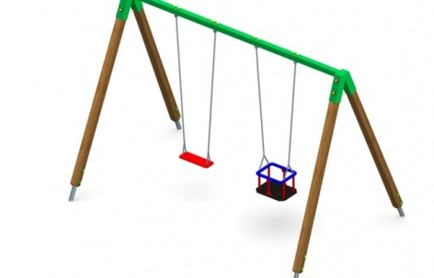

- **huśtawka wagowa (**na podporze metalowej) – 1 szt.

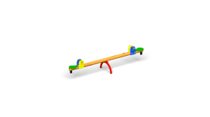Rysunek poglądowy:

**- bujak sprężynowy** – 1 szt. (wykonany z płyty HDPE)

Rysunek poglądowy:

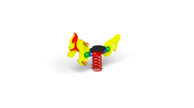

- **czworokąt wielofunkcyjny** – 1 szt. (składający się z min. drabinka- 4 szt., przeplotni łańcuchowej – 1 szt. , ścianki wspinaczkowej – 1 szt., drążka ruchomego – 1 szt.)

Rysunek poglądowy

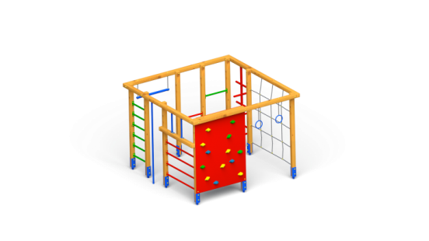

- **zjazd linowy o dł. min. 25 m** – 1 szt.

Rysunek poglądowy:

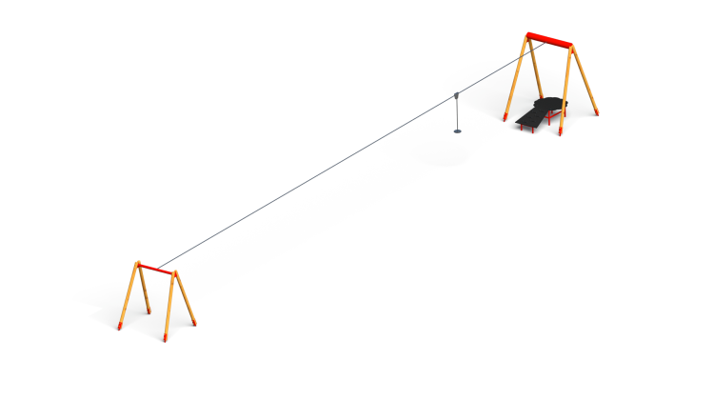

**- piaskownica kwadratowa** **drewniana** – 1 szt. (minimalne wymiary 2,5 mx 2,5 m, 4 siedziska wykonane z płyty HDPE)

Rysunek poglądowy:

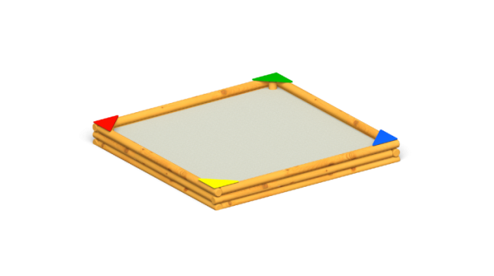

Uwaga ogólna:

Urządzenia mają być wykonane z drewna bezrdzeniowego, elementy konstrukcyjne o przekroju min. 90 mm (profil kwadratowy lub okrągły), impregnowane powierzchniowo, osadzone w gruncie przy pomocy kotew stalowych, łańcuchy ze stali nierdzewnej, elementy stalowe malowane proszkowo. Płyty i daszki z tworzywa HDPE i HPL. Śruby ocynkowane zabezpieczone zaślepkami z tworzywa.

Przy kalkulacji ceny urządzeń należy uwzględnić koszt transportu i montażu oraz sporządzenia planu zagospodarowania terenu przez osobę z odpowiednimi uprawnieniami. Sporządzony plan będzie stanowić załącznik do zgłoszenia robót do Starostwa Powiatowego w Kłobucku.

Urządzenia powinny być przedstawione w formie graficznej z podaniem ceny brutto dla każdego urządzenia oraz parametrów technicznych.

Oferowane urządzenia muszą posiadać wymagane prawem atesty i dopuszczenia do montażu na ogólnodostępnych placach. Urządzenia montowane będą na gruncie rodzimym.

W minimalny okres gwarancji na urządzenia 36 m-cy.

Termin związania z ofertą 30 dni.

Termin płatności (przelew) 14 dni od dnia otrzymania faktury.

Ostateczny termin realizacji zamówienia **do 30.09.2019r.**

Zamówienie jest realizowane na podstawie art. 4 pkt. 8 Ustawy Prawo zamówień publicznych.